Почерковедческая экспертиза
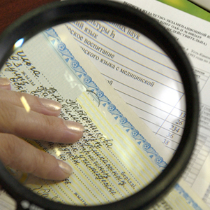
- установление исполнителей подписей и отдельных записей
- в расходных и приходных документах
- в товарно-транспортных накладных
- сметах
- закупочных актах
- карточках складского учета
- черновых записях

